Se dice que la historia favorita del Dr. (Carl) Jung es más o menos así: El agua de la vida, deseando darse a conocer en la faz de la tierra, burbujeaba en un pozo artesiano y fluía sin ningún esfuerzo ni límite. La gente venía a beber de esa agua mágica y era nutrida por ella, puesto que era muy limpia, pura y tonificante. Pero la humanidad no se conformó con dejar las cosas en ese estado edénico. Gradualmente comenzaron a construir un muro alrededor del pozo, a cobrar por la entrada, a reclamar la propiedad a su alrededor, a crear leyes complicadas acerca de quiénes podían llegar hasta el pozo y quiénes no, y a poner cerraduras en la portería. Pronto, el pozo se convirtió en propiedad de los poderosos y la élite. El agua se enojó y se ofendió. Dejó de brotar y comenzó a burbujear en otro lugar. Los dueños de la propiedad alrededor del primer pozo estaban tan absortos en sus sistemas de poder y propiedad que no se dieron cuenta de que el agua había desaparecido. Seguían vendiendo el agua inexistente y pocos notaron que su verdadero poder se había esfumado. Pero algunas personas insatisfechas buscaron con mucha valentía y encontraron el nuevo pozo artesiano. Pronto, ese pozo cayó bajo el control de los propietarios y sufrió el mismo destino. El manantial se trasladó de nuevo a otro sitio—y eso ha estado ocurriendo durante toda la historia.
Este es un relato muy triste…pero la maravilla de él es que el agua siempre se encuentra fluyendo en algún lugar y que está disponible para cualquier persona que tenga el coraje de buscarla en su forma actual…Continúa corriendo hoy en día, igual que siempre, porque el pozo es fiel a su misión; pero el agua fluye en lugares extraños. Frecuentemente ha dejado de correr en los sitios acostumbrados y ha aparecido en algunos de los lugares más sorprendentes. Pero, gracias a Dios, el agua aún está ahí… Como siempre, es gratis y es fresca. El agua está tan viva como antes. La dificultad principal reside en que se encuentra donde menos la esperamos…Muchas personas no descubren el agua viva de Dios porque no están preparadas para buscar en los lugares poco comunes.
-Robert A. Johnson, Owning your own shadow.

Diz-se que a história favorita do Dr. (Carl) Jung é mais ou menos assim: A água da vida, desejando se fazer conhecida na face da terra, borbulhava em um poço artesiano e fluía sem nenhum esforço ou limite. As pessoas vinham beber essa água mágica e se alimentavam dela, pois era muito limpa, pura e revigorante. Mas a humanidade não se contentou em deixar as coisas nesse estado edênico. Gradualmente, começaram a construir um muro ao redor o poço, para cobrar pela entrada, para reivindicar a propriedade a seu redor, para criar leis complicadas sobre quem poderia chegar ao poço e quem não poderia, e colocar fechaduras no portão. Logo, o poço se tornou propriedade dos poderosos e da elite. A água ficou zangada e ofendida. Parou de brotar e começou a borbulhar em outro lugar.
Os donos da propriedade ao redor do primeiro poço estavam tão absortos em seus sistemas de poder e de propriedade, que não perceberam que a água havia desaparecido. Eles continuaram a vender a água inexistente e poucos notaram que seu verdadeiro poder havia acabado. Mas algumas pessoas insatisfeitas procuraram com muita coragem e encontraram o novo poço artesiano. Logo, este poço caiu sob o controle dos proprietários e sofreu o mesmo destino. O manancial mudou novamente para outro lugar – e isso vem acontecendo ao longo de toda história.
Este é um relato muito triste... mas a maravilha dele é que a água está sempre fluindo em algum lugar e que está disponível para qualquer pessoa que tenha a coragem de buscá-la em sua forma atual... Ela continua correndo hoje em dia, como sempre, porque o poço é fiel à sua missão; mas a água flui em lugares estranhos. Frequentemente, ela deixou de correr nos lugares acostumados e apareceu em alguns dos lugares mais surpreendentes.
Mas, graças a Deus, a água ainda está lá... Como sempre, é grátis e é fresca. A água está tão viva como antes. A dificuldade principal é que ela se encontra onde menos se espera.. Muitas pessoas não descobrem a água viva de Deus, porque não estão preparadas para buscar nos lugares pouco comuns.
-Robert A. Johnson, Owning your own shadow.

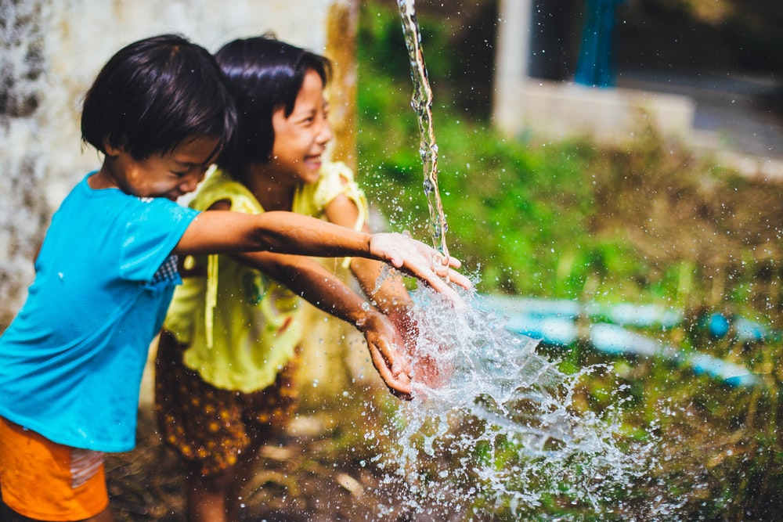

Pautas para el Servicio en Extensión Contemplativa Internacional
y Comentarios

Hay diversidad de carismas,
pero un mismo Espíritu,
diversidad de ministerios, pero un mismo Señor,
diversidad de operaciones, pero un mismo Dios
que obra todo en todos.
1 Corintios 12:4-6
- Extensión Contemplativa Internacional es una comunidad en evolución, con una visión en desarrollo y una práctica de la Oración Centrante cada vez más profunda, que sirve las necesidades cambiantes de los contemplativos cristianos.
​Extensión Contemplativa Internacional, como comunidad, es un organismo interactivo, intercomunicado, interdependiente y dinámico. Aspira a funcionar sin una estructura jerárquica y está diseñado para compartir la Oración Centrante y su visión contemplativa lo más ampliamente posible.

Pautas para o Serviço na Extensão contemplativa Internacional E Comentários
Há diversidade de dons, mas o Espírito é o mesmo. Há diversidade de ministérios, mas o Senhor é o mesmo. Há diferentes atividades, mas é o mesmo Deus que realiza tudo em todos.
1 Coríntios 12, 4-6
1. Extensão Contemplativa Internacional é um comunidade em evolução, com uma visão em desenvolvimento e uma prática da Oração Centrante cada vez mais profunda, que serve as necessidades cambiantes dos contemplativos cristãos. ​
A Extensão Contemplativa Internacional, como comunidade, é um organismo interativo, intercomunicativo, interdependente e dinâmico. Aspira a funcionar sem uma estrutura hierárquica e está organizada para compartilhar a Oração Centrante e sua visão contemplativa o mais amplamente possível.

